Если есть риски развития диабета, ребенка ставит на учет эндокринолог, посещать врача-специалиста необходимо не реже двух раз в год

Необходим контроль уровня глюкозы крови, как натощак, так и после приема пищи (наиболее
достоверным является определение гликолизированного гемоглобина)
Стоит с осторожностью принимать любые лекарственные препараты, без назначения врача, поскольку они могут вызвать нарушения в работе печени и поджелудочной железы

С целью раннего выявления заболеваний
и факторов риска их развития ребенок должен ежегодно проходить профилактические медицинские осмотры!

Профилактика сахарного диабета
у детей и подростков

Какие дети подвержены риску?

7.5
Рожденные в семье диабетиков (заболевание может проявиться как
в период новорожденности, так и в 25, и в 50 лет)

С факторами риска (неправильное питание, гиподинамия, употребление табака и алкоголя)
С нарушениями обмена веществ

При рождении имевшие большую массу тела (свыше 4,0 кг)

Часто болеющие инфекционными заболеваниями

Как снизить риск развития диабета?

Сахарный диабет – тяжелое заболевание, которому подвержены не только взрослые, но и дети

У детей проблемы с выработкой инсулина и усвоением сахара часто являются врожденными, важно с детства приучать ребенка вести определенный образ жизни

Профилактика сахарного диабета у детей снижает риск развития заболевания и сопутствующих осложнений в дальнейшем
Грудное вскармливание в младенчестве (коровье молоко содержит вещество, негативно влияющее на клетки поджелудочной железы, натуральное грудное молоко содержит элементы, укрепляющие иммунитет)

Соблюдение режима сна и отдыха (нужно избегать переутомлений ребенка и позднего отхода ко сну)

Психологический комфорт, общение
со сверстниками, позитивная атмосфера в семье (сильные стрессы, страхи
и потрясения могут стать толчком к развитию заболевания)

Правильное питание (ежедневное употребление овощей и фруктов, рыбы и цельнозерновых продуктов, полное
исключение из рациона сладких шипучих напитков и лимонадов)
Соблюдение режима питания (приём пищи должен происходить в одно
и то же время, так поджелудочная железа будет вырабатывать инсулин и ферменты в необходимом ритме)

Соблюдение питьевого режима
(необходимо пить воду за 15 минут
до приема пищи, не менее 2-х стаканов чистой негазированной воды в день)

Своевременная вакцинация против эпидемического паротита

Контроль массы тела
(необоснованный набор веса
и повышенный аппетит должны серьезно насторожить родителей)

Здоровый образ жизни, физическая активность (подвижные игры)
и занятия физкультурой

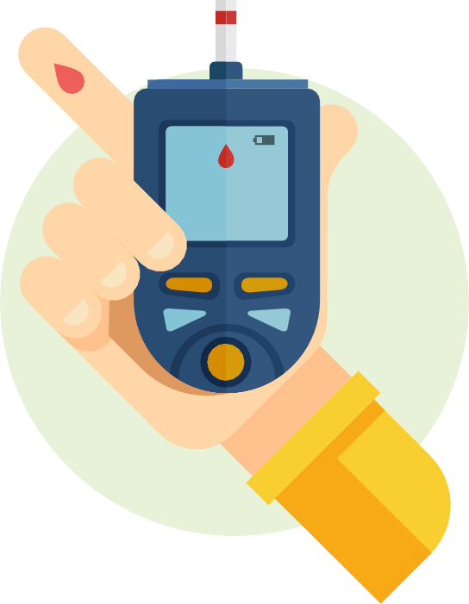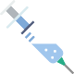

Телефон горячей линии www.mosgorzdrav.ru
8 (499) 251-83-00 navigator.mosgorzdrav.ru

